Инструкция «Как записать ребенка на очередь в детский сад»

Ребенку пора в садик? С электронными госуслугами Ваша жизнь станет проще. Зарегистрируйтесь на портале, выберите один или несколько детских садов, подайте заявление онлайн и следите за продвижение очереди не выходя из дома.
«Госуслуги проще, чем кажется!»
Записать ребенка в детский сад можно с момента рождения ребенка. Заявление подается на каждого ребенка отдельно. В первую очередь для того, чтобы подать заявление на портале госуслуг необходимо, чтобы у одного из родителей была зарегистрирована учетная запись на портале, и она должна быть подтвержденной.
Данная услуга региональная. Поэтому в первую очередь нужно проверить выбран ли у вас регион? Проверить Вы можете здесь в правой части экрана. Если же не выбран или выбран другой, тогда нажимаете здесь и указывайте ваш регион. Вводить регион необходимо, пользуясь всплывающими подсказками. После этого нажимаем «Сохранить».
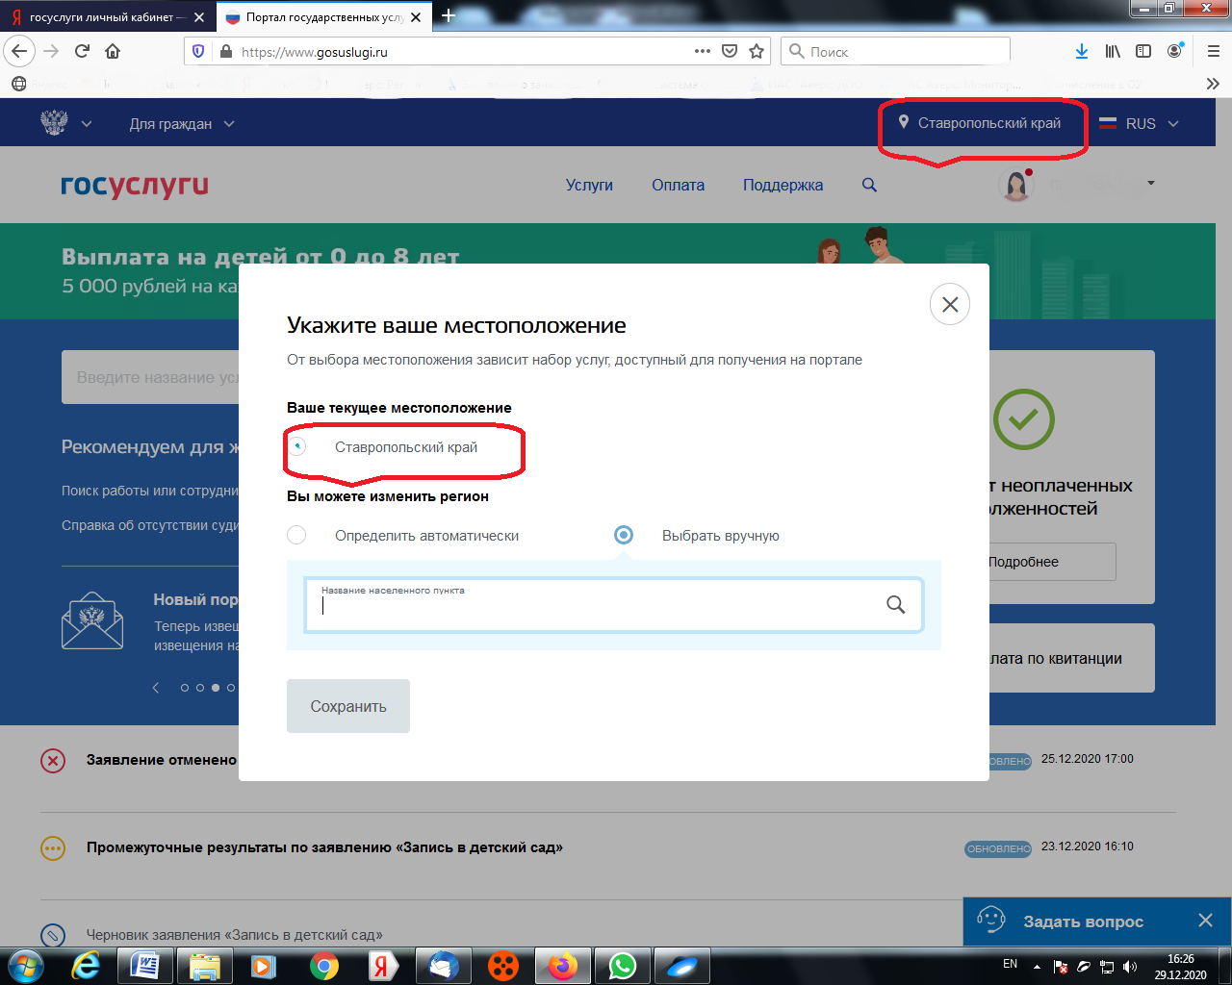

Также сразу проверяем, авторизованы ли вы на портале? Проверить это можно в этой части экрана. Если вы авторизованы, будут написаны «Фамилия и инициалы» ваши. Если не авторизованы, то будет написано «Личный кабинет». Тогда нажимаете на надпись «Личный кабинет», вводите логин и пароль или как в данном случае если уже логин заполнен, тогда только пароль. После этого нажимаете «Войти»

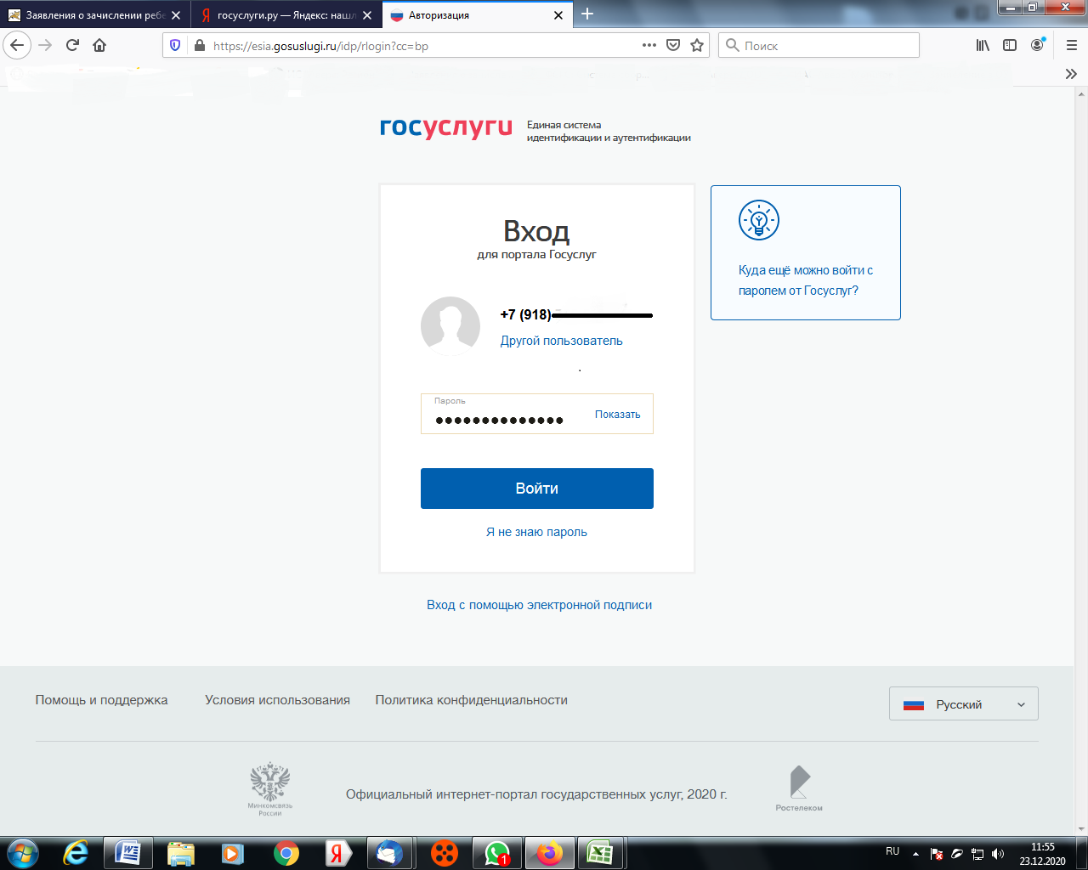

После выбора региона заходим в услуги. Далее выбираем раздел «Образование»

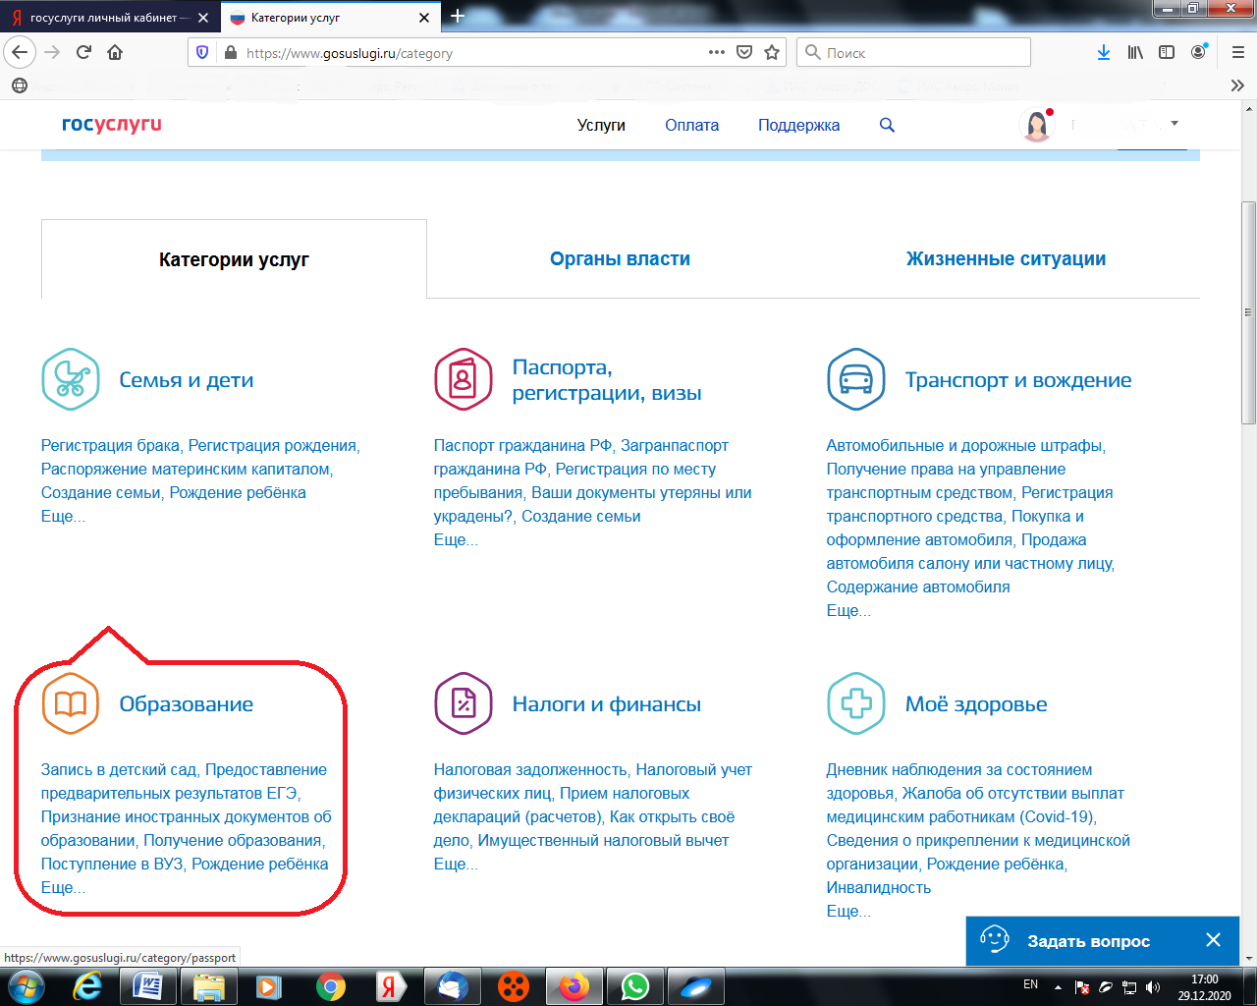
Здесь выбираем услугу «Запись в детский сад».

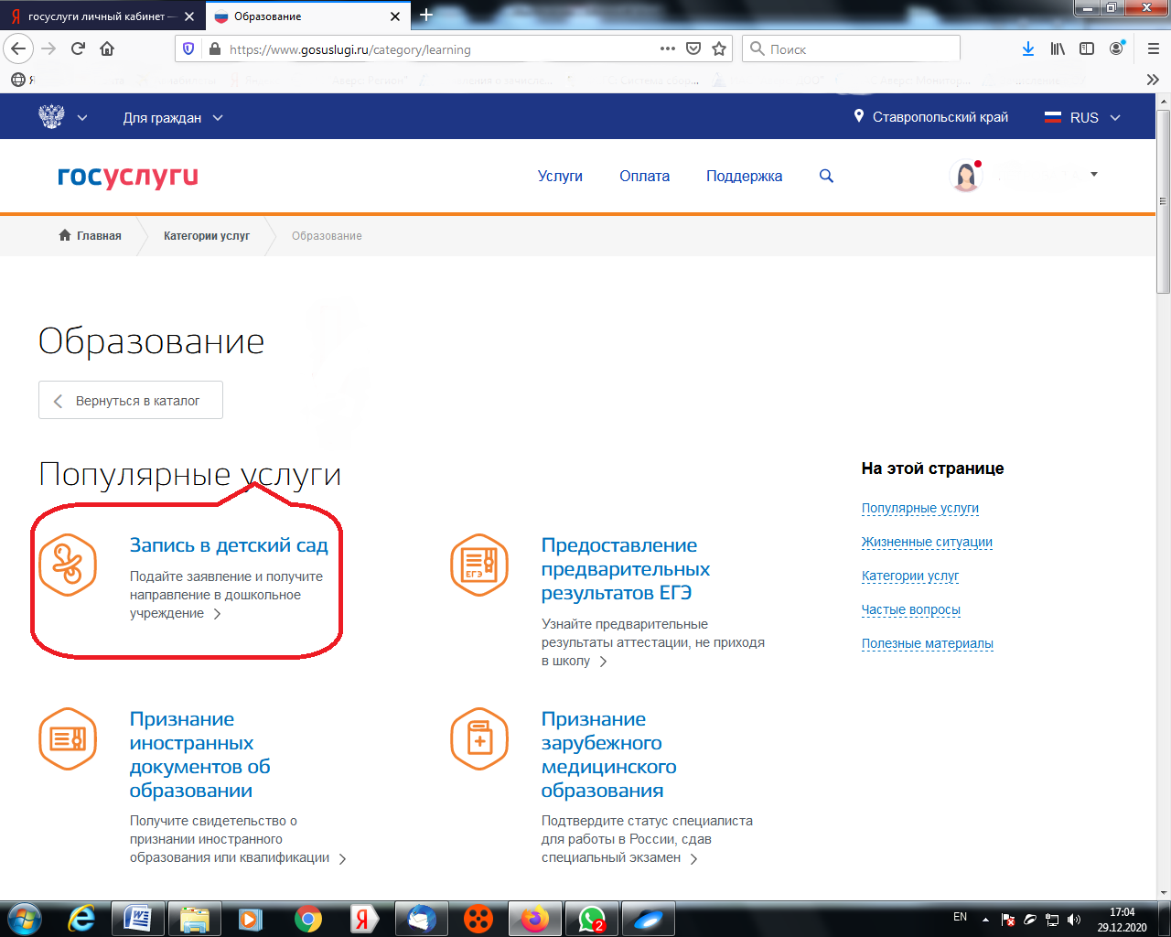
Нажимаем на «Запись ребенка в детский сад»
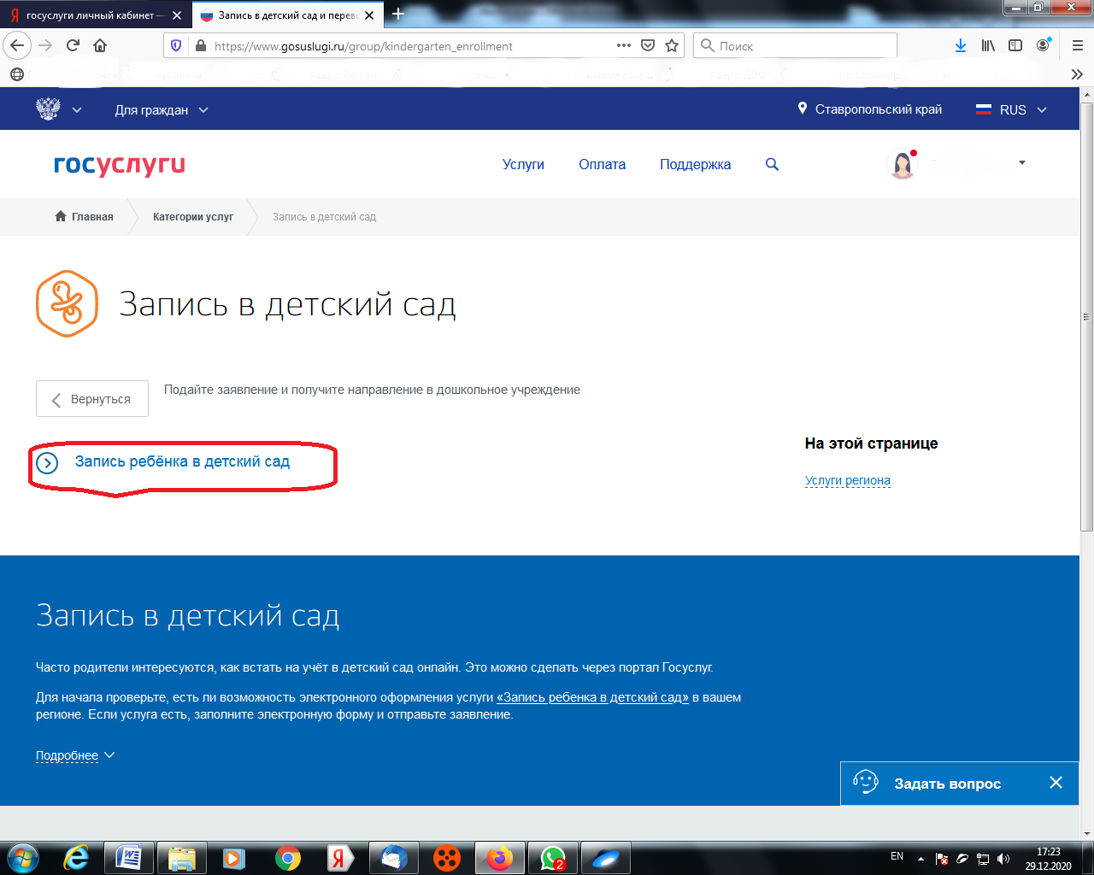
Еще раз нажимаем на «Запись ребенка в детский сад»

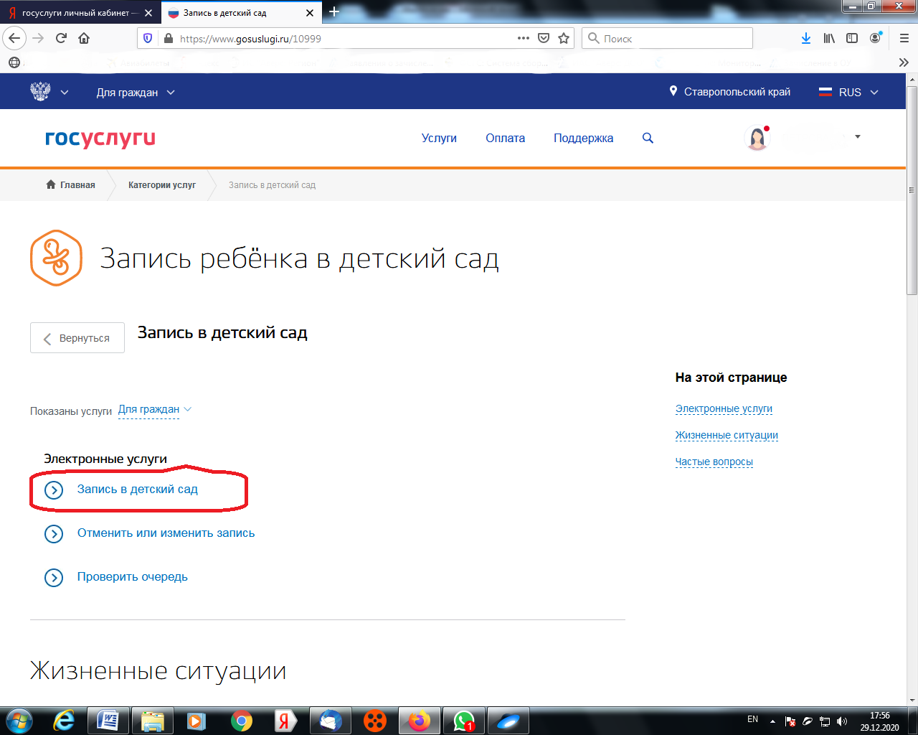

Далее у вас выйдет такая страница. В правой части экрана будет кнопка «Заполнить заявление»

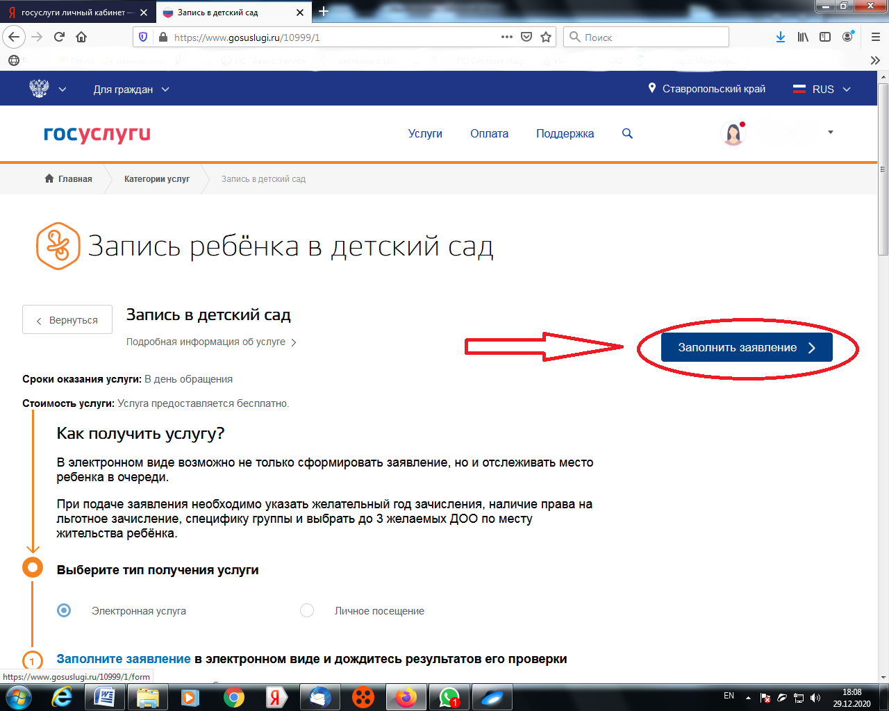

Первый пункт это «Ваши персональные данные». Этот пункт заполняется автоматически из вашего личного кабинета, если какие-то данные заполнены неверно или вовсе не заполнены, то изменить Вы можете в личном кабинете. Перейти в личный кабинет для изменения данных можно по этой ссылке.
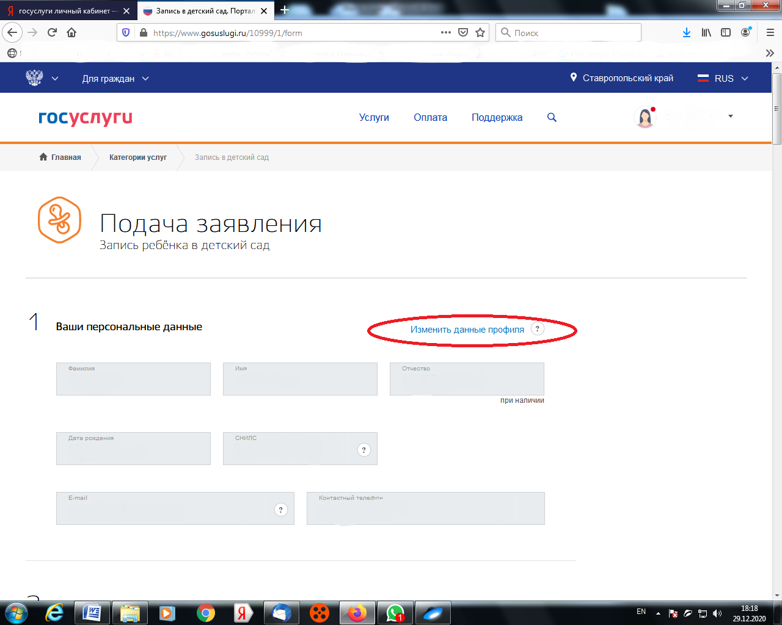

Второй пункт это «Ваши паспортные данные». Этот пункт также заполняется автоматически из личного кабинета. И редактировать тоже необходимо в личном кабинете. Стрелка для перехода также есть.

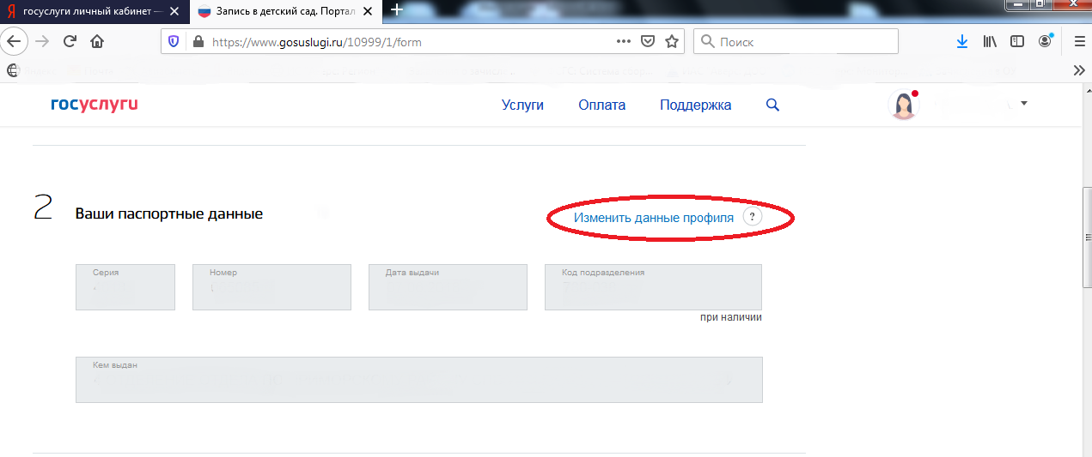
Третий пункт «Кем вы приходитесь ребёнку». Для выбора доступны «Мать», «Отец». Также можно выбрать «Иную» указать вручную кем приходитесь и на основании какого документа.
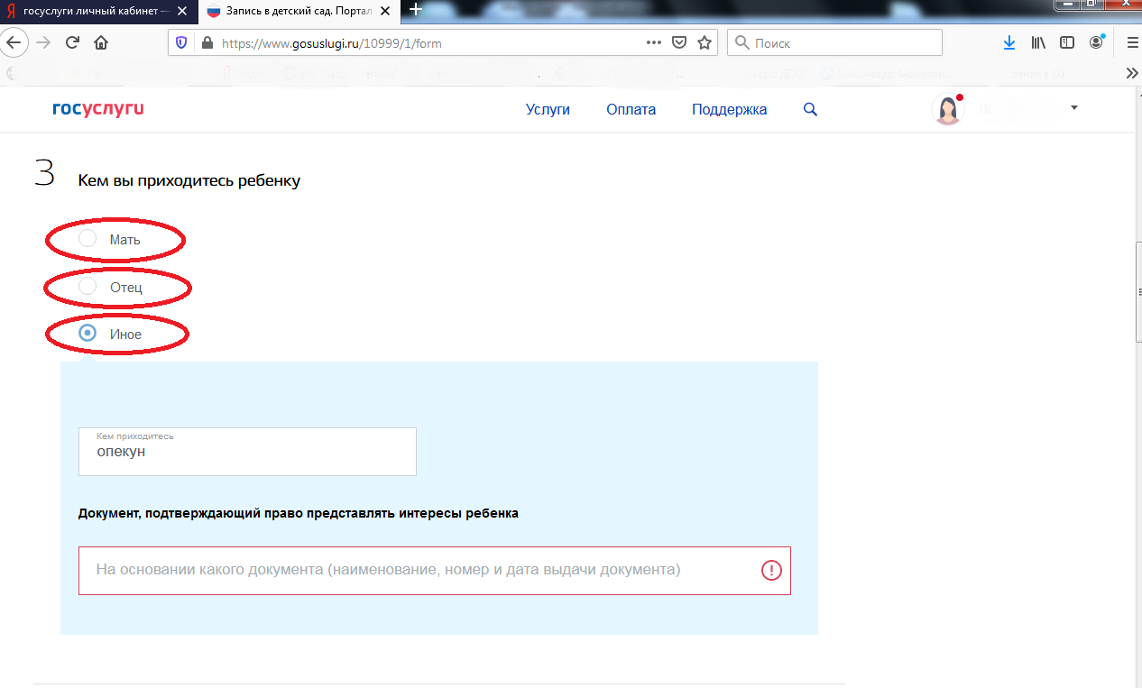
В четвертом пункте необходимо указать «Персональные данные ребёнка»: фамилия, имя, отчество, дата рождения, пол, СНИЛС при наличии

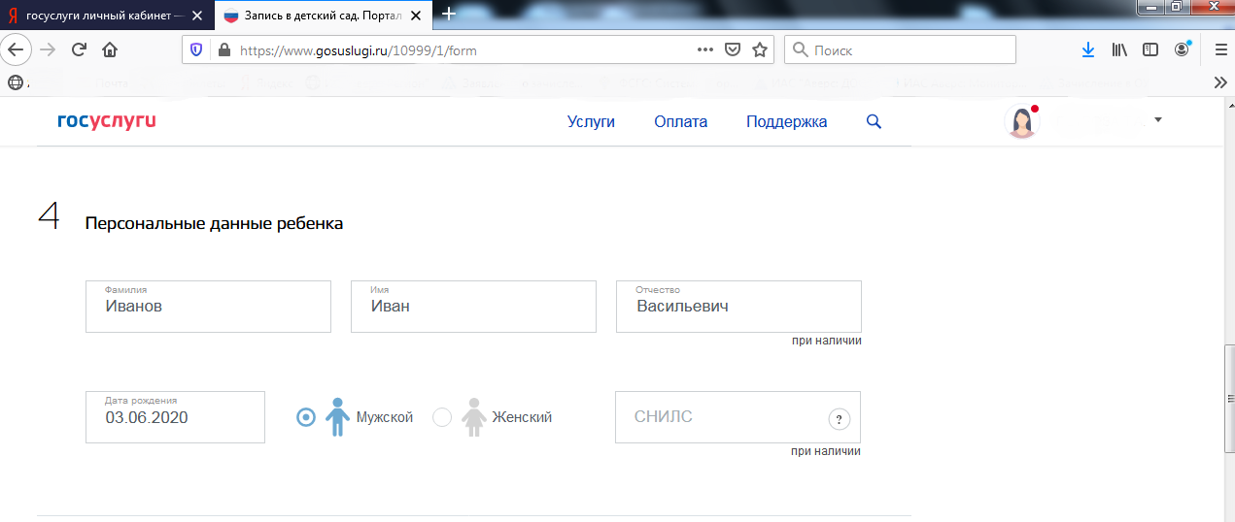

В пятом пункте необходимо указать «Данные свидетельства о рождении ребёнка». Если свидетельство о рождении образца Российской Федерации, то заполняете эту форму непосредственно с документа. Если свидетельство о рождении образца иного государства, опускайтесь ниже, выбирайте свидетельство о рождении иного государства и вводите наименование документа и номер.
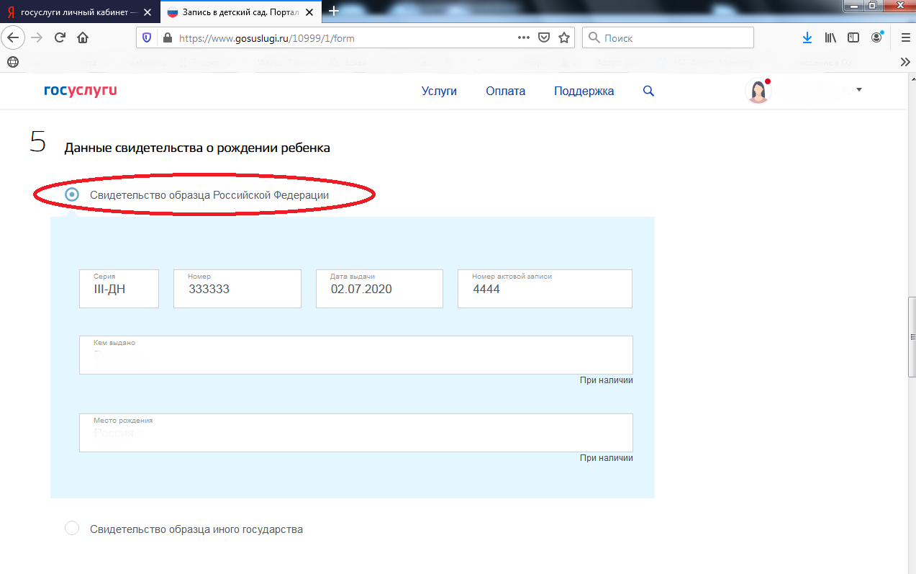

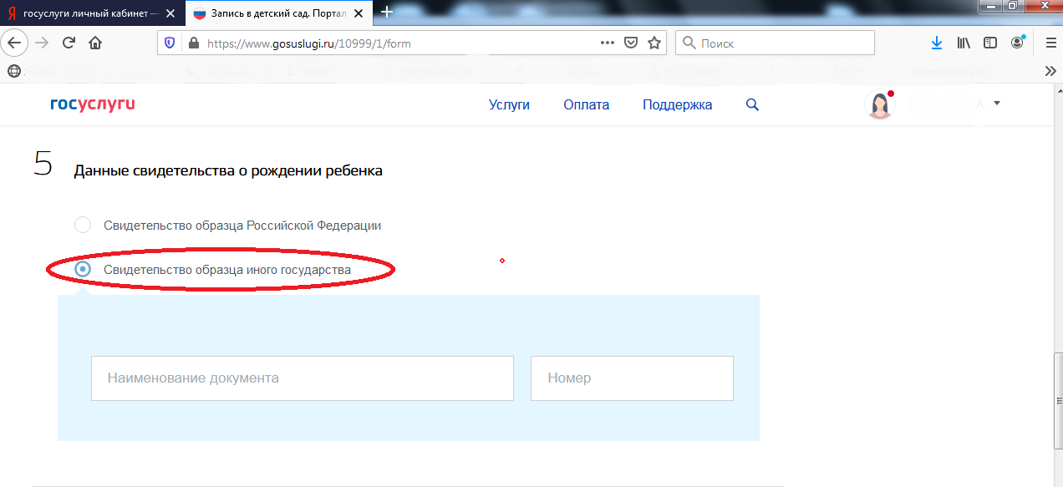

Далее указываете адрес места пребывания. Если он не заполнился автоматически, тогда необходимо ввести его вручную. Адрес необходимо вводить пользуясь всплывающими подсказками. Начинайте город выбираете из подсказки, заполняете улицу, выбираете из подсказки, дальше вводите номер дома, также выбирайте из подсказки, далее номер квартиры (если есть), также выбираете из подсказки. Если номер квартиры отсутствует, то нажимайте здесь на пустом месте и ставите галочку «Нет квартиры».
В седьмом пункте нужно указать совпадает ли адрес места жительства с местом пребывания, если совпадает, оставляете «Да», если нет, выбирайте «Нет». И также пользуясь подсказками, вводите адрес.

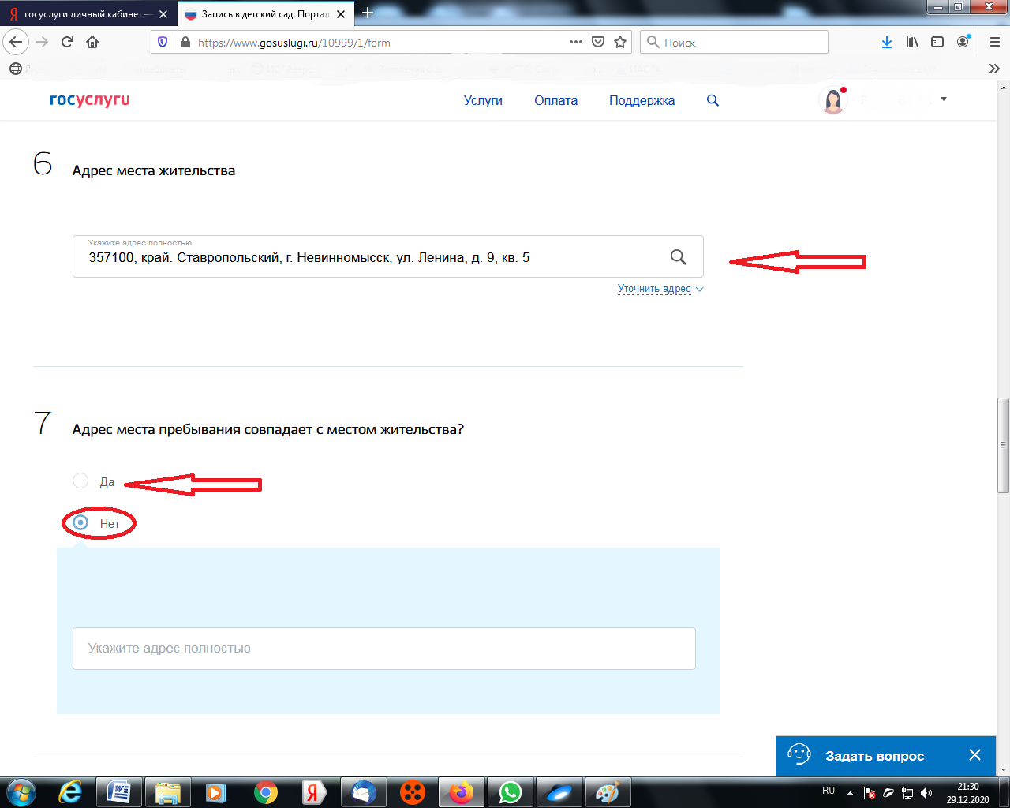

В восьмом пункте Необходимо выбрать детский сад. Напоминаю, что выбрать можно до трех детских садов. Первый из выбранных детских садов является приоритетным, другие дополнительными. Приоритетный детский сад выбирается по месту жительства в соответствии с закрепленной территорией. Ссылка на постановление о закреплении территории за детскими садами размещена на сайте управления образования в разделе «Постановка на учет».

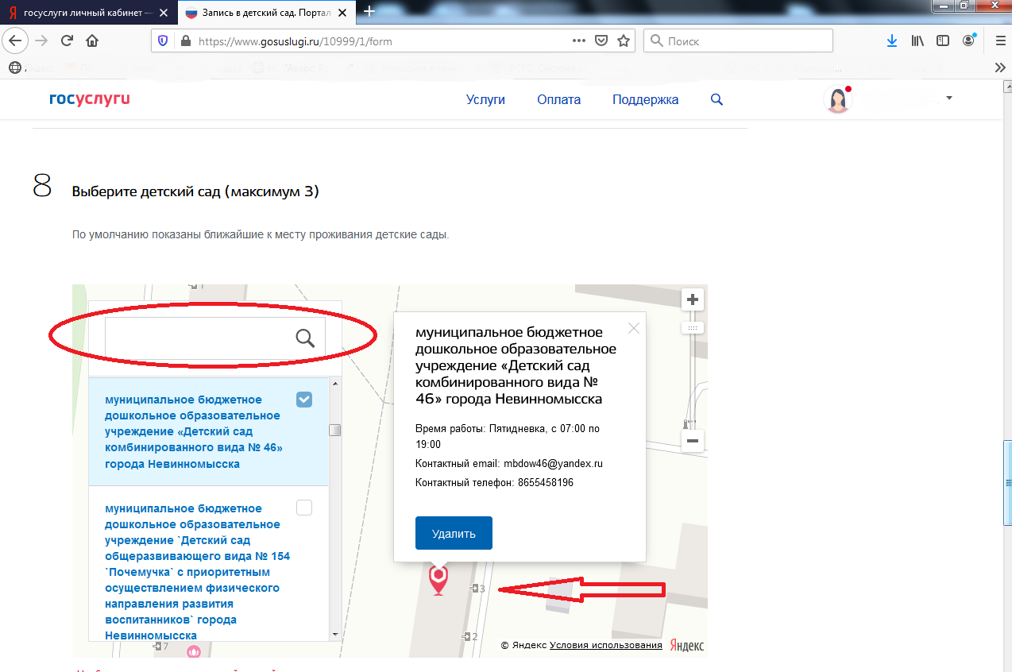

В данном пункте должна загрузиться карта со списком детских садов. Возможна долгая загрузка. Необходимо будет подождать пока загрузятся все детские сады. Если карта не загружается, необходимо попробовать зайти с другого устройства. Когда загрузится карта, необходимо будет отметить детские сады. Найти, отметить детские сады вы можете, воспользовавшись списком или по карте. Пользуясь списком, есть возможность и право изменить детский сад. Если ищете по карте, находите детский сад, нажимаете на него, нажимаете «Добавить».
Выбрав детские сады, спускайтесь ниже. Здесь можно будет проверить детские сады, если какая-то ошибка можно удалить. Если вы выбрали несколько детских садов, то слева здесь есть возможность выбрать детский сад, который в приоритете.

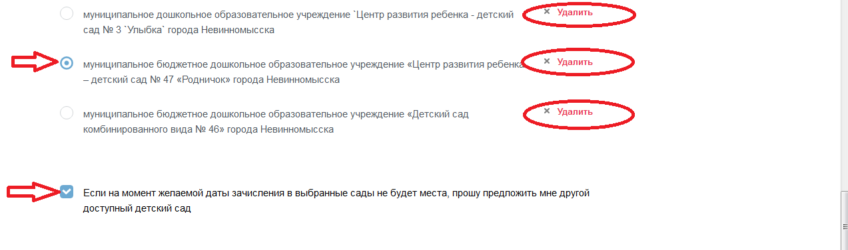
Также мы видим что по умолчанию стоит «галочка». Это если на момент желаемой даты зачисления в выбранные детские сады не будет места, прошу предложить другой доступный детский сад. Если согласны - оставляете галочку, если не согласны - убираете ее. Потом переходите к следующему этапу

Девятый пункт – это «Параметры зачисления». Здесь необходимо указать желаемую дату зачисления, также указать специфику группы. По умолчанию – это «Общеразвивающая». Если у Вас есть спецификация (например: «Компенсирующая»), подтвержденная документом (заключение территориальной психолого-медико-педагогической комиссии (ТПМПК)), тогда выбираете здесь, и вводите реквизиты документа, подтверждающего необходимость данной специфики.

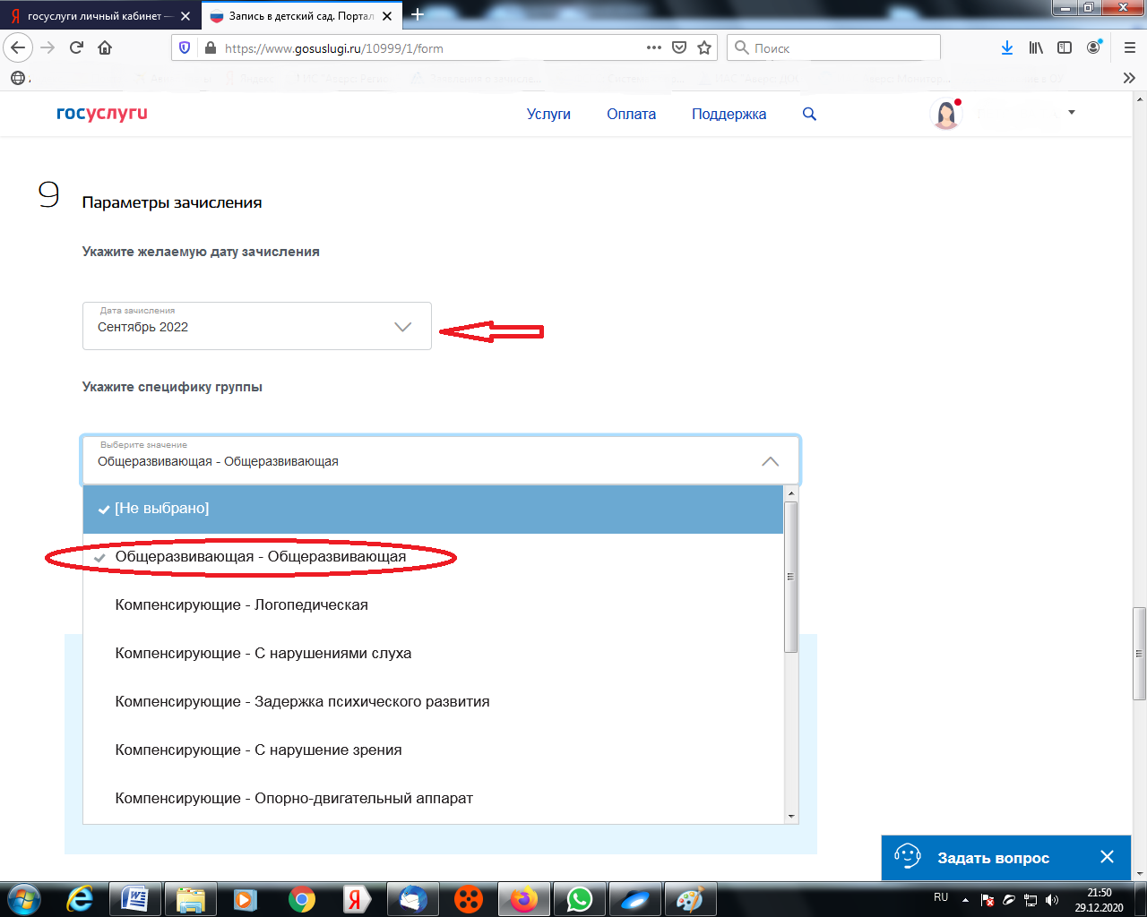

Далее отмечаете, имеются ли у вас льготы. Если имеются, ставите «ДА». Выбираете доступные льготы. И выбираете реквизиты документа, подтверждающие льготы (при наличии).
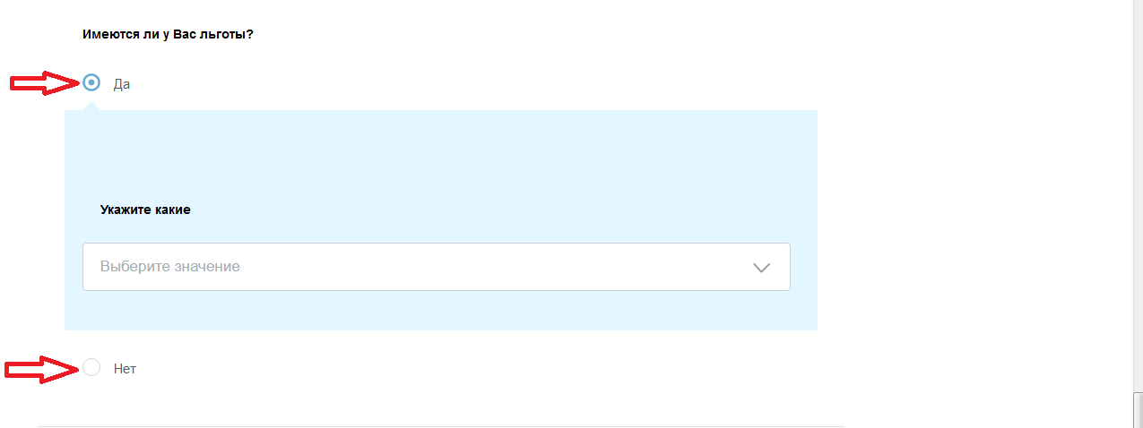

В десятом пункте мы видим, что можно прикрепить копии документов перетащив их сюда или загрузив из компьютера. Здесь необходимо прикрепить копии следующих документов:
паспорт заявителя, законного представителя ребенка;
свидетельство о рождении ребенка;
свидетельство о регистрации по месту жительства (пребывания) ребенка или документ, содержащий сведения о регистрации ребенка по месту жительства или месту проживания;
заключение, выданное территориальной психолого-медико-педагогической комиссией (далее - ТПМПК) (только для постановки на учет в группы комбинированной и компенсирующей направленности);
документы, подтверждающие право (льготу) родителей (законных представителей) на внеочередное и первоочередное предоставление мест в МДОУ, если такое право имеется
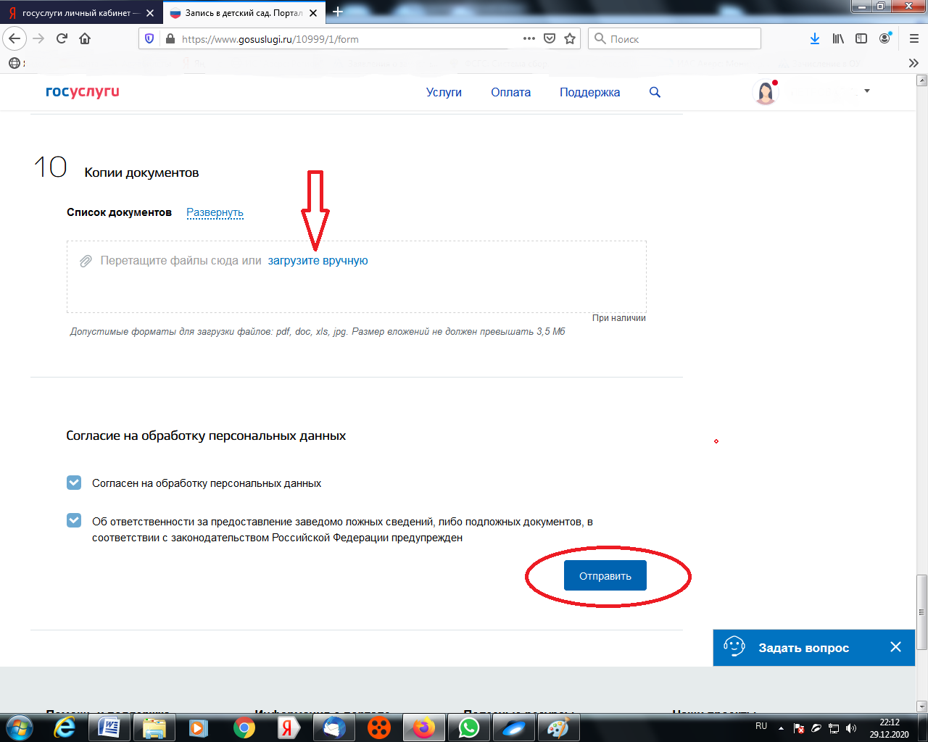
Далее необходимо поставить две галочки Да согласен на обработку персональных данных а также об ответственности за предоставление заведомо ложных сведений. После этого нажать кнопку «Отправить».

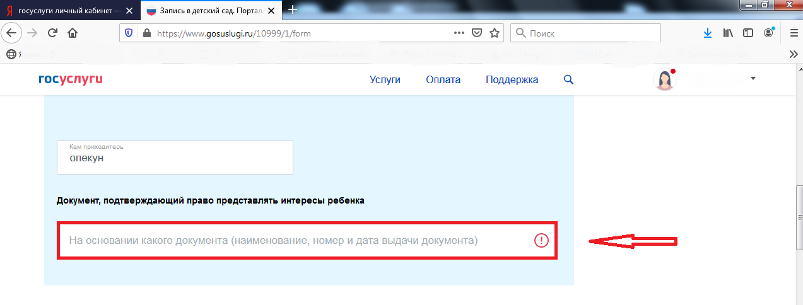
В случае если какие-то данные были не заполнены или заполнены неверно, то система поднимет на этот пункт и выделит красным цветом. Необходимо будет ввести или отредактировать данный пункт, далее снова спуститься вниз и нажать кнопку «Отправить».
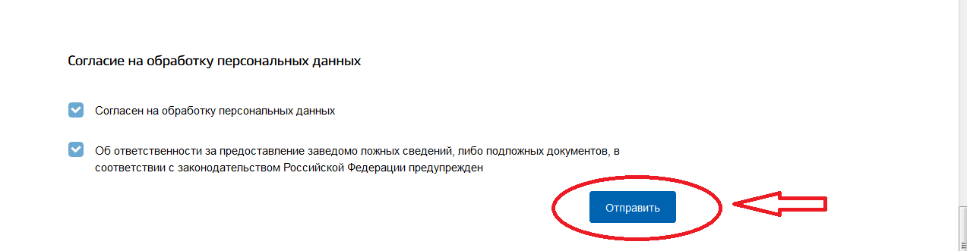

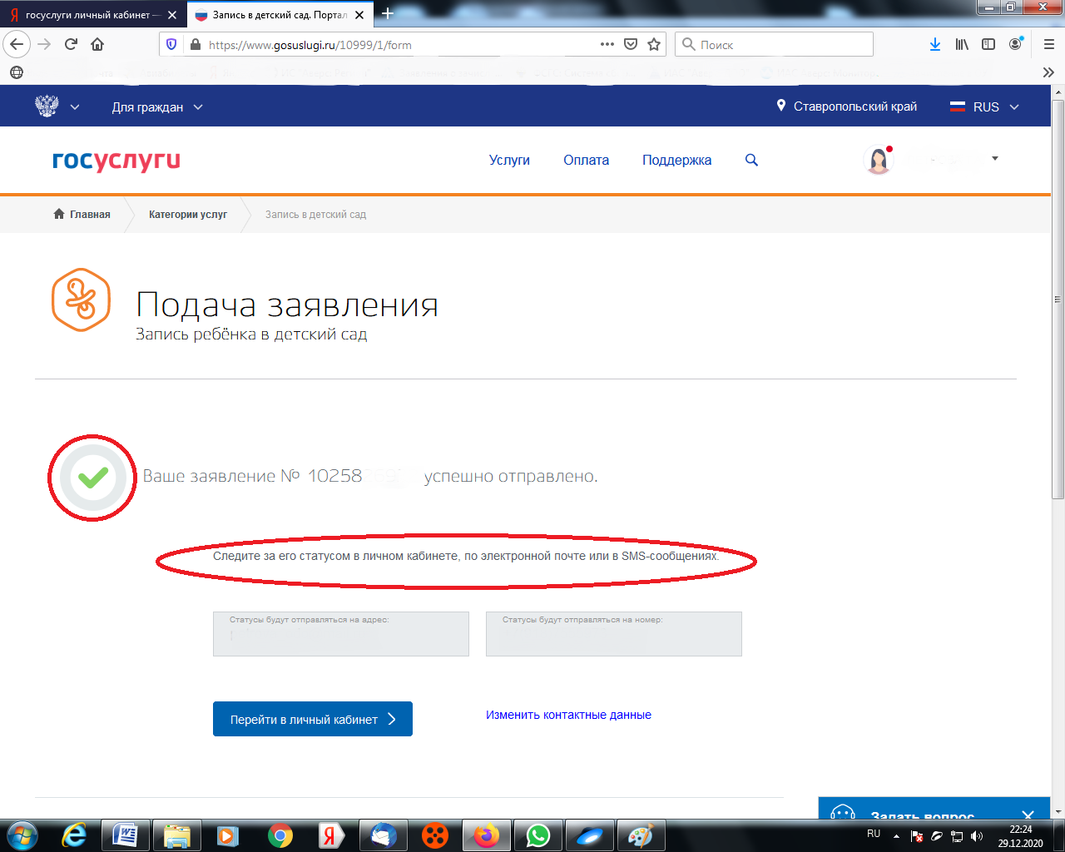

Рекомендуем после того как вы подали электронное заявление связаться с отделом дошкольного образования управления образования города Невинномысска по тел. 3-14-59 для того, чтобы проверили ваше заявление. Были случаи, когда пользователь удачно подал заявление, приходило время зачисления, они обращались в управление образования, а там говорили, что вашего заявления нет или ему присвоен статус «Необходима корректировка». Поэтому чтобы такой ситуации не было, лучше уточните.

